如何在多井子系统中按照需要（指定深度段）输出CGM
【申明】以下经验分享，纯属个人经验总结，如有不妥之处，请多多指教！
在GeoEast解释系统支持的过程中，经常有人会问，在多井对比子系统中，输出的CGM或者图片不是我想要的，如下图，多了很多空白区域，问是否能输出只有井的部分呢？答案是肯定的。
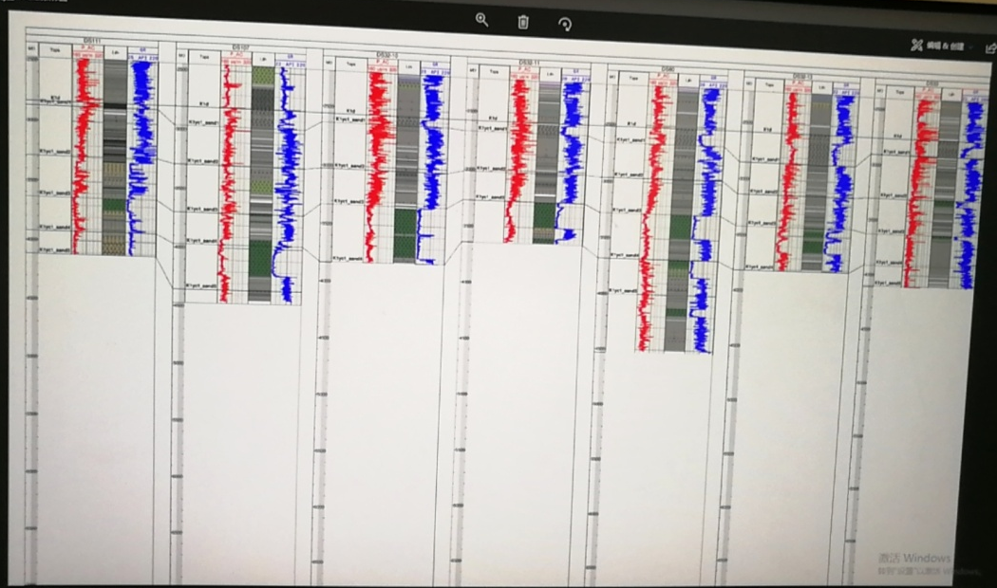
之所以输入上图中比较大的区域，是应为默认的画区范围就是这么大导致的。
在实际工作中，大家可能只希望输出某一深度范围内的多井对比图，而不是输出全井段的。比如下图，只希望输出1000~1250m范围内的连井剖面。具体操作为分两步：
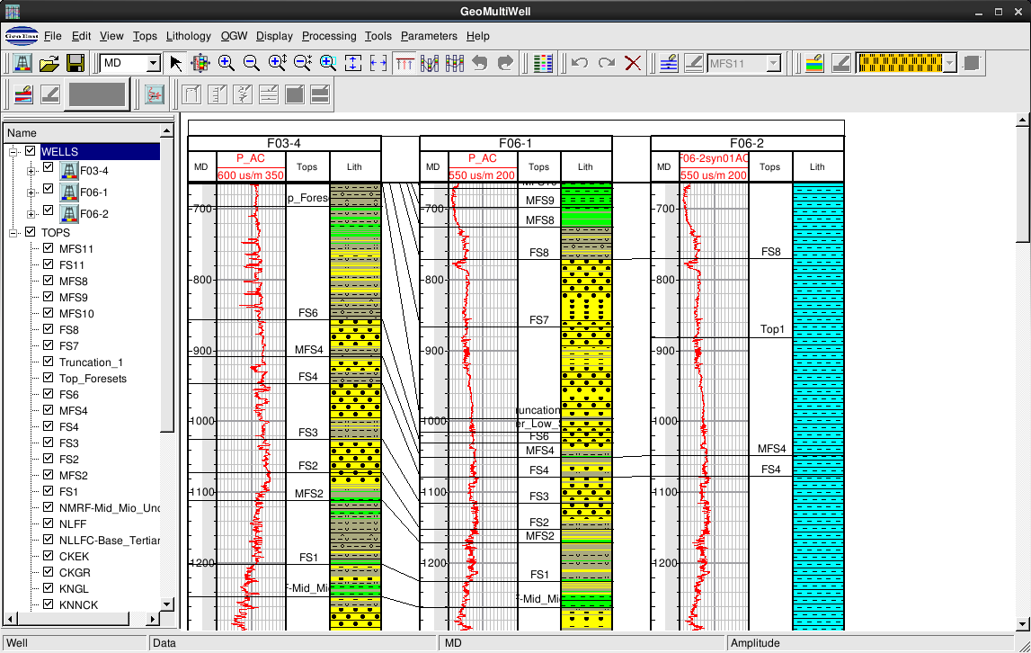
第一步：调整窗口大小，点按下面工具栏中红框按钮（Zoom Fit Vertical），此时右侧拉杆消失，显示区只限于当前窗口的大小。
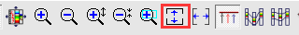
第二步：调整显示内容，在多井对比中，标尺有两个功能，拖动和缩放。如下图，标尺区域分为两段，白色区（拖动）和灰色区（缩放）。通过这两个操作，把要出图的范围，调整到与当前显示区一直，就可以保存CGM或者各种格式图片了。
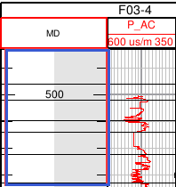
缩放区
拖动区



